抚顺市教师进修学院2022年度部门决算

目 录

第一部分 抚顺市教师进修学院概况
一、主要职责
二、部门决算单位构成
第二部分 抚顺市教师进修学院2022年度部门决算情况说明
一、收入支出决算总体情况说明
二、财政拨款收入支出决算情况说明
三、一般公共预算财政拨款“三公”经费支出决算情况说明
四、一般公共预算财政拨款基本支出决算情况说明
五、其他重要事项的情况说明
第三部分 名词解释
第四部分 抚顺市教师进修学院2022年度部门决算报表
一、收入支出决算总表
二、收入决算表
三、支出决算表
四、财政拨款收入支出决算表
五、一般公共预算财政拨款支出决算表
六、一般公共预算财政拨款基本支出决算表
七、一般公共预算财政拨款“三公”经费支出决算表
八、政府性基金预算财政拨款收入支出决算表
九、国有资本经营预算财政拨款支出决算表

第一部分 抚顺市教师进修学院概况

一、主要职责
1、宣传、贯彻、执行党的教育方针、教育法规和地方政府有关教育教学工作的批示、决定。
2、对区域内重要的教育教学工作及存在的突出问题，及时向市政府报告，并提出解决问题的参考性建议。
3、协助市教育局制定落实素质教育、继续教育、科学研究和教育改革规划，并认真贯彻实施。
4、对全市教育教学研究课题进行指导和管理，深入开展教育思想、教育教学理论、课程设置、教学内容、教学方法、教学手段以及课程评价的研究与实验，总结、推广教改实验成果。
5、制定全市学校教师、干部非学历继续教育计划，承担中学骨干教师、干部的培训任务，对小学教师、干部的继续教育进行指导。
6、组织开展分层次的教学研究活动，帮助广大教师干部认真执行教学计划，钻研、掌握教学大纲和教材，不断改进教学方法，努力提高课堂教学效益。
7、深入教学第一线调查研究教育教学工作，组织对学科教学进行检查和评估，促进教育教学质量的提高。
8、发现、培养典型，总结推广教育教学改革经验和成果，搜集、整理、传播教育信息，为教育行政部门决策、提高学校管理水平和提高教育质量服务。
9、根据教育行政部门的部署，组织编写地方乡土教材、实验教材、教学参考等资料。
10、指导本市中、小学信息技术教育工作。组织中、小学教师计算机应用技能的培训等。
11、受市政府委托，贯彻落实国家语言文字工作方针、政策，管理全社会用字，推行汉语拼音方案，推广普通话。
12、对学术团体进行管理，广泛开展学术研究和交流活动。
13、承办市委、市政府及市教育局交办的其他事项。
二、部门决算单位构成
抚顺市教师进修学院下设党政群工作部、人事科、总务科、培训科、科研科、德育科、职教科、义务教育科、学前与高中科、信息技术科。
纳入2022年部门决算编制范围的二级预算单位为无。

第二部分抚顺市教师进修学院2022年度部门决算情况说明

一、收入支出决算总体情况说明
（一）收入总计2,331.36万元，包括：
1.财政拨款收入2,330.42万元，占收入总计的99.96%。其中：一般公共预算财政拨款收入2,330.42万元，政府性基金收入0万元，国有资本经营预算财政拨款收入0万元。
2.上级补助收入0万元，占收入总计的0%。
3.事业收入0.94万元，占收入总计的0.04%。主要是联合办学学费收入。
4.经营收入0万元，占收入总计的0%。
5.附属单位上缴收入0万元，占收入总计的0%。
6.其他收入0万元，占收入总计的0%。
7.使用非财政拨款结余0万元，占收入总计的0%。
8.上年结转和结余0万元，占收入总计的0%。
与上年相比，今年收入增加305.10万元，增长15.06%，主要原因：一是人员经费增长，二是死亡抚恤增长。
（二）支出总计2.331.36万元，包括：
1.基本支出2.299.76万元，占支出总计的98.64%。主要是为保障机构正常运转、完成日常工作任务而发生的各项支出，其中：工资福利支出2,027.50万元，对个人和家庭的补助支出161.79万元，商品和服务支出110.47万元。
2.项目支出31.60万元，占支出总计的1.36%。主要包括：校园网络建设、普遍话水平测试、联合办学及教研经费、其他非编制内长期聘用人员劳务费等业务支出。
3.上缴上级支出0万元，占支出总计的0%。
4.经营支出0万元，占支出总计的0%。
5.对附属单位补助支出0万元，占支出总计的0%。
与上年相比，今年支出增加267.9万元，增长12.98%，主要原因：一是人员经费增长，二是死亡抚恤增长。
（三）年末结转和结余0万元。
二、财政拨款支出决算情况说明
（一）总体情况。
2022年度财政拨款支出2,330.42万元，其中：基本支出2,299.76万元，项目支出30.66万元。与上年相比，财政拨款支出增加274.56万元，增长13.35%，主要原因：一是人员经费增长，二是死亡抚恤增长。与年初预算相比，2022年财政拨款支出完成年初预算的124.74%，其中：基本支出完成年初预算的125.39%，项目完成年初预算的89.78%。
（二）一般公共预算财政拨款支出情况。
2022年度一般公共预算财政拨款支出2,330.42万元，按支出功能分类科目分，包括：教育支出1,682.98万元，占72.22%；社会保障和就业支出397.59万元，占17.06%；医疗卫生与计划生育支出87.65万元，占3.76%；住房保障支出162.20万元，占6.96%。
1.教育支出1,682.98万元，具体包括：
（1）工资福利支出1,549.61万元，主要是职工工资支出，完成年初预算的131.51%，决算数大于年初预算数的原因主要是工资增加。
（2）商品和服务支出133.37万元，主要是公用经费等支出，完成年初预算96.65%，决算数小于年初预算数的原因主要是受疫情影响普通话测试人员减少。
2.社会保障和就业支出397.59万元，具体包括：
（1）事业单位离退休79.13万元，主要是离休人员工资、公用经费等支出，完成年初预算的89.96%，决算数小于年初预算数的原因主要是离退休人员死亡，费用减少。
（2）机关事业单位基本养老保险缴费支出182.03万元，主要是机关事业单位基本养老保险缴费支出，完成年初预算的102.66%，决算数大于年初预算数的原因主要是养老保险缴费增加。
（3）机关事业单位职业年金缴费支出46.01万元，主要是机关事业单位职业年金支出，无年初预算，决算数大于年初预算数的原因主要是无年初预算。
（4）死亡抚恤90.42万元，主要是死亡抚恤支出，无年初预算，决算数大于年初预算数的原因主要是无年初预算。
3.卫生健康支出87.65万元，具体包括：
行政事业单位医疗87.65万元，主要是医疗保险缴费支出，完成年初预算的89.37%，决算数小于年初预算数的原因主要是医疗保险缴费人数减少。
4.住房保障支出162.20万元，具体包括：
（1）住房公积金157.16万元，主要是住房公积金支出，完成年初预算的83.33%，决算数小于年初预算数的原因是公积金缴费人数减少。
（2）购房补贴5.04万元，主要是购房补贴支出，无年初预算，决算数大于年初预算数的原因主要是无年初预算。
（三）政府性基金预算财政拨款支出情况
2022年度政府性基金预算财政拨款支出0万元。
（四）国有资本经营预算财政拨款支出情况
2022年度国有资本经营预算财政拨款支出0万元。
三、一般公共预算财政拨款“三公”经费支出决算情况说明
2022年度一般公共预算财政拨款安排的“三公”经费支出2.68万元，完成年初预算的70.53%，决算数小于年初预算数。其中：因公出国（境）费0万元，公务接待费0万元，公务用车购置及运行维护费2.68万元。
1.因公出国（境）费0万元。
2.公务接待费0万元。
3.公务用车购置及运行维护费2.68万元，比上年减少1.12万元，下降29.47%，决算数小于年初预算数的主要原因受疫情影响教师培训减少。
其中:公务用车购置费0万元。公务用车运行维护费2.68万元，主要用于公务用车燃料费、维修费、车辆保险费、高速公路通行费等。截至年末使用一般公共预算财政拨款开支运行维护费的公务用车保有量2辆。
四、一般公共预算财政拨款基本支出决算情况说明
2022年度一般公共预算财政拨款基本支出2,299.76万元，其中：人员经费2,189.28万元，主要包括基本工资、津贴补贴、奖金、其他社会保障缴费、机关事业单位基本养老保险缴费、其他工资福利支出、离休费、退休费、抚恤金、生活补助、奖励金、住房公积金、采暖补贴、其他对个人和家庭补助的支出；日常公用经费110.48万元，主要包括办公费、印刷费、手续费、水费、电费、邮电费、取暖费、物业费、差旅费、因公出国（境）费用、维修（护）费、租赁费、会议费、培训费、公务接待费、劳务费、委托业务费、工会经费、福利费、公务用车运行维护费、其他交通费用、其他商品和服务支出、办公设备购置、专用设备购置、信息网络及软件购置更新。
五、其他重要事项的情况说明
（一）机关运行经费支出情况。
2022年机关运行经费支出0万元。
（二）政府采购支出情况。
2022年政府采购支出总额0万元。
（三）国有资产占用情况。
截至2022年12月31日，共有车辆2辆，其中：副省级以上领导干部用车0辆，主要领导干部用车0辆，机要通讯用车2辆，应急保障用车0辆，执法执勤用车0辆，特种专业技术用车0辆，离退休干部用车0辆，其他用车0辆；单位价值50万元以上通用设备0台（套），单价100万元以上专用设备0台（套）。
（四）预算绩效情况。
1.预算绩效管理工作开展情况。
（1）绩效自评情况。根据预算绩效管理要求，组织对抚顺市教师进修学院单位开展整体绩效自评，涉及资金2,331.36万元，自评平均分87.92分。
（2）部门评价情况。通过部门绩效自评发现主要存在以下问题：一是内控制度环节不够细化;二是预算项目与业务内容覆盖不全面。下一步将采取以下措施加以改进：一是内控制度完善细化；二是提高整体预算项目与业务工作实际相结合。

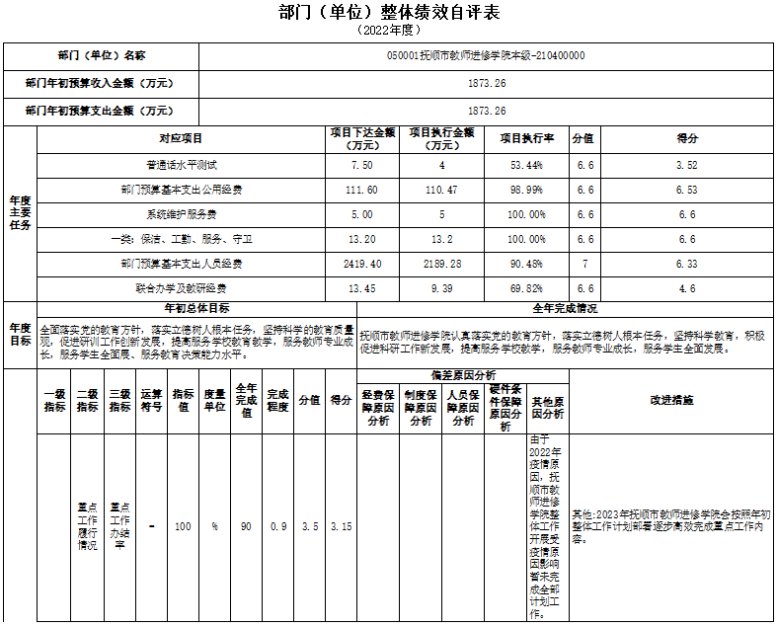
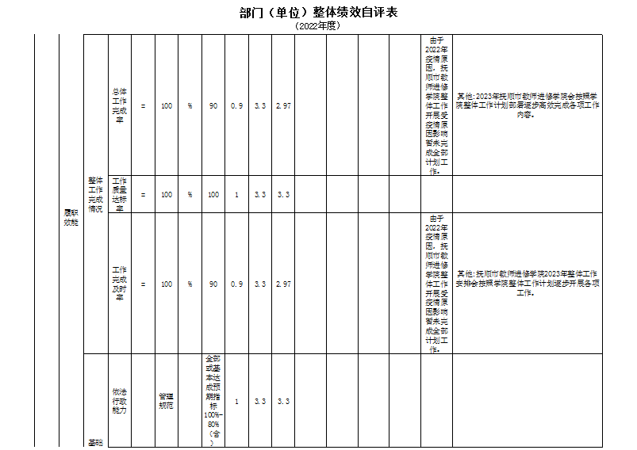

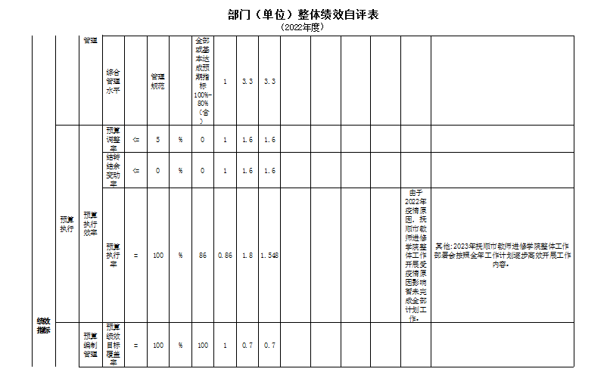

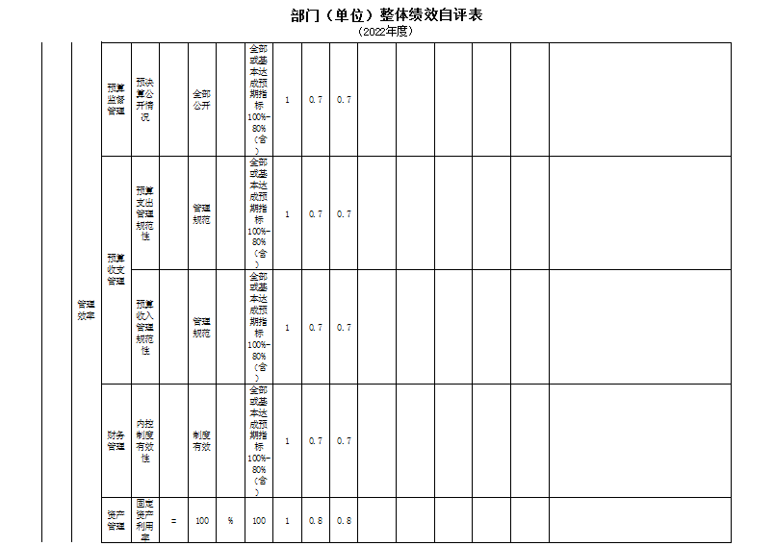

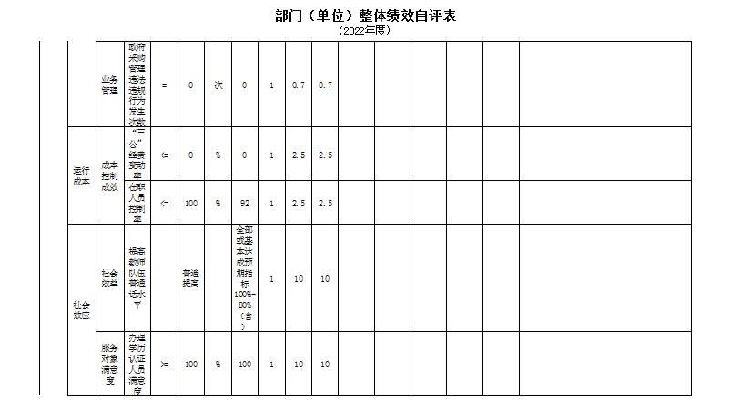

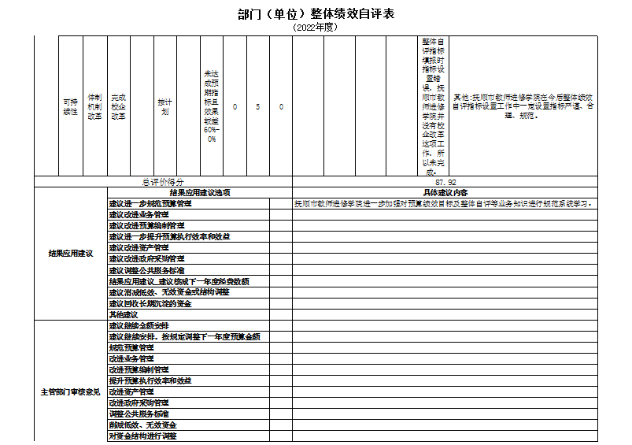

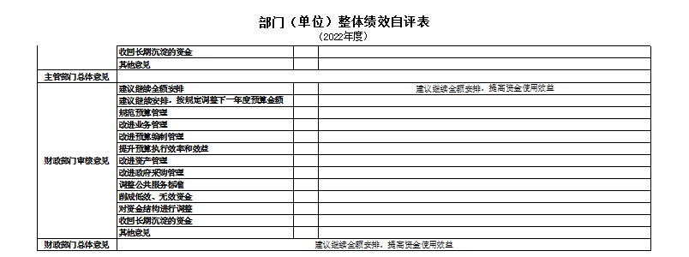

第三部分 名词解释

1.财政拨款收入：指单位从同级财政部门取得的财政预算资金。
2.上级补助收入：指单位从主管部门和上级单位取得的非财政性补助收入。
3.事业收入：指事业单位开展专业业务活动及辅助活动所取得的收入。
4.经营收入：指事业单位在专业业务活动及辅助活动之外开展非独立核算经营活动取得的收入。
5.附属单位上缴收入：指单位附属的独立核算单位按照规定上缴的收入。
6.其他收入：指除上述“财政拨款收入”、“上级补助收入”、“事业收入”、“经营收入”、“附属单位上缴收入”等以外的收入。
7.使用非财政拨款结余：指事业单位按照预算管理要求使用非财政拨款结余弥补收支差额的金额。
8.上年结转和结余：指以前年度尚未完成、结转到本年按有关规定继续使用的资金。
9.基本支出：指保障机构正常运转、完成日常工作任务而发生的人员支出和公用支出。
10.项目支出：指在基本支出之外为完成特定行政任务和事业发展目标所发生的支出。
11.上缴上级支出：指事业单位按照财政部门和主管部门的规定上缴上级单位的支出。
12.经营支出：指事业单位在专业活动及辅助活动之外开展非独立核算经营活动发生的支出。
13.对附属单位补助支出：指事业单位用财政补助收入之外的收入对附属单位补助发生的支出。
14.“三公”经费：指用一般公共预算财政拨款安排的因公出国（境）费、公务用车购置及运行费和公务接待费。其中，因公出国（境）费反映单位公务出国（境）的住宿费、旅费、伙食补助费、杂费、培训费等支出；公务用车购置及运行费反映单位公务用车购置费及燃料费、维修费、过路过桥费、保险费、安全奖励费用等支出；公务接待费反映单位按规定开支的各类公务接待（含外宾接待）支出。
15.机关运行经费：指为保障行政单位和参照公务员法管理的事业单位运行，使用一般公共预算财政拨款安排的基本支出中用于购买货物和服务的各项资金，包括办公及印刷费、邮电费、差旅费、会议费、福利费、日常维修费、专用材料及一般设备购置费、办公用房水电费、办公用房取暖费、办公用房物业管理费、公务用车运行维护费以及其他费用。
16.一般公共服务（类）财政事务（款）行政运行（项）：反映行政单位（包括实行公务员管理的事业单位）的基本支出。

第四部分 抚顺市教师进修学院2022年度
部门决算表

详见附件：
1.抚顺市教师进修学院2022年度部门决算公开报表.PDF
2.抚顺市教师进修学院2022年度部门整体绩效自评表.PDF

